Доходы – в рост!

С 1 мая 2018 года МРОТ достиг уровня 100% от величины прожиточного минимума (11163 руб.). У 4 миллионов россиян вырастет зарплата, из них 1,6 миллионов заняты в бюджетной сфере

Комментирует заместитель руководителя Департамента социально – трудовых отношений и социального партнерства Аппарата ФНПР Елена Косаковская:
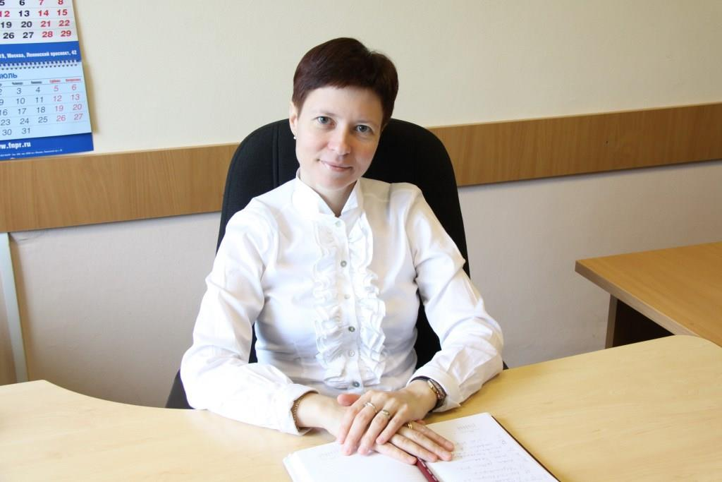
Доведение МРОТ до прожиточного минимума трудоспособного населения с последующей индексацией – безусловная победа профсоюзов. ФНПР давно настаивала на принятии такого решения как на важнейшей социальной гарантии и действенном рычаге роста заработков работников во всех секторах экономики. С требованием доведения МРОТ до уровня не ниже прожиточного минимума российские профсоюзы выступали и в ходе коллективных действий, и на всех уровнях переговорного процесса.
Между тем следует заметить, методика исчисления самого прожиточного минимума трудоспособного населения, которая действует в России с 2013 года, не отвечает современным реалиям: стоимость продуктов питания по сравнению со старой методикой несколько увеличилась, но стоимость услуг значительно снизилась. В связи с этим по расчетам ФНПР величина прожиточного минимума занижена не менее чем на 4 тысячи рублей. То есть вместо 11 тыс. руб. прожиточный минимум должен составлять сегодня около 15 тыс. руб.
По мнению ФНПР, необходимо разработать систему потребительских бюджетов. И в первую очередь – определить величину минимального (восстановительного) потребительского бюджета, который позволит обеспечить работника не только материальными благами, но и возможностью отдыхать, восстанавливать свои физиологические, психические и умственные способности.
Величина минимального потребительского бюджета (МПБ) должна стать базой для МРОТ, а величина прожиточного минимума – для социальных пособий. По расчетам ФНПР величина МПБ без учета семейной нагрузки должна составлять около 37 тысяч рублей на 1 января 2018 года. В рамках нового Генсоглашения стороны договорились разработать новую методику исчисления МПБ.

Департамент общественных связей ФНПР

